管理服务平台
软件需求说明书（SRS）

修改记录
版本号 | 修改人 | 日期 | 描述
V0.1 | 魏立 | 2013-04-22 | 建立文档 draft
V0.9 | 魏立 | 2013-04-28 | 重新整理
V1.0 | 魏立 | 2013-05-21 | 增加日常工作平台模块

引言

目的
本节描述软件产品需求规格说明（SRS）的目的：
定义软件总体要求，作为用户和软件开发人员之间相互了解的基础；
提供性能要求、初步设计和对用户影响的信息，作为软件开发人员进行软件结构设计和编码的基础；
作为软件总体测试的依据

项目范围
管理员或健康管理中心主任通过该平台，对整个监护系统进行监控和管理

参考资料

系统功能要求

账户信息管理
设置一个管理员账户和一个健康管理中心主任账户。两个账户操作的权限不同，具体权限在各功能要求中定义。

账户登陆
功能描述
通过输入账号，密码，验证码登陆到管理平台，有找回密码的功能。
前提条件
初始化有一个管理员账户和一个健康管理中心主任账户。
成功场景
登陆成功后，自动跳转到管理平台主页
失败场景
账号或密码输入错误或为空时，删除原先输入的密码和验证码并提示：请输入正确的账号和密码；验证码输入错误时，删除原先输入的密码和验证码，提示重新输入。要求有输入次数限制和惩罚时间。

管理平台

站点主页
站点主页 主要提供功能模块列表：
账户管理
健康管理中心主任
专家
专线员
日常工作平台
健康管理中心主任
用户管理
用户
数据管理
体温特殊规则
体温规则
心率/心电特殊规则
心率/心电规则
监测记录
回复记录
APK管理
APK测试软件存档
APK发布软件升级

账户管理

健康管理中心主任
只有一个健康管理中心主任，信息属性包括：名称，性别，生日，职务，电话，身份证，所在医院，备注等信息
修改：点击“编辑”，进入编辑健康管理中心主任个人信息页面。输入信息包括上面显示信息属性，都是必填项，要有相应的输入规则校验。
历史记录：保存关于健康管理中心主任信息被修改的历史操作记录，此记录只能被浏览。
只有健康管理中心主任有修改的权限。管理员有浏览的权限。

专家
专家个人信息列表，每页100个记录，有上下页和指定页跳转。信息属性包括：名称，性别，生日，职务，电话，身份证，所在医院等信息
过滤器：根据当前已有记录，按出生年，医院，性别，职务进行筛选。
搜索：输入专家名的关键字进行搜索。
增加：点击“增加专家”，进入增加专家个人信息页面，输入信息包括上面列表显示信息属性，增加一个备注属性，都是必填项，要有相应的输入规则校验。
删除：对专家记录进行复选或全选，进行删除。
修改健康管理中心主任账户点击 “姓名”，进入编辑专家个人信息页面，同增加专家个人信息页面。管理员账户点击“姓名”，进入浏览专家个人信息页面。
历史记录：保存专家信息的增加，删除和修改的历史操作记录，此记录只能被浏览。
只有健康管理中心主任有对专家个人信息有增加，删除和修改的权限。管理员有搜索，过滤和浏览的权限。健康管理中心主任是最高级的专家，他的个人信息，包括在专家里，要有特殊标记。

专线员
专线员个人信息列表，每页100个记录，有上下页和指定页跳转。信息属性包括：名称，性别，生日，职务，电话，身份证，所在医院等信息
过滤器：根据当前已有记录，按出生年，医院，性别，职务进行筛选。
搜索：输入专线员姓名的关键字进行搜索。
增加：点击“增加专线员”，进入增加专线员个人信息页面，输入信息包括上面列表显示信息属性，增加一个备注属性，都是必填项，要有相应的输入规则校验。
删除：对专线员记录进行复选或全选，进行删除。
修改：健康管理中心主任账户点击 “姓名”，进入编辑专线员个人信息页面，同增加专线员个人信息页面。管理员账户点击“姓名”，进入浏览专线员个人信息页面。
历史记录：保存专线员信息的增加，删除和修改的历史操作记录，此记录只能被浏览。
只有健康管理中心主任有对专线员个人信息有增加，删除和修改的权限。管理员有搜索，过滤和浏览的权限。

日常工作平台

健康管理中心主任日常工作页面
管理整个健康中心的运行，分配、监督和考察专线员、专家的工作，监视当前已处理和未处理的客户检测信息，了解和掌握客户响应时间和质量。
主任有两种状态：
1、上班
2、下班

健康管理中心主任日常工作页面为：
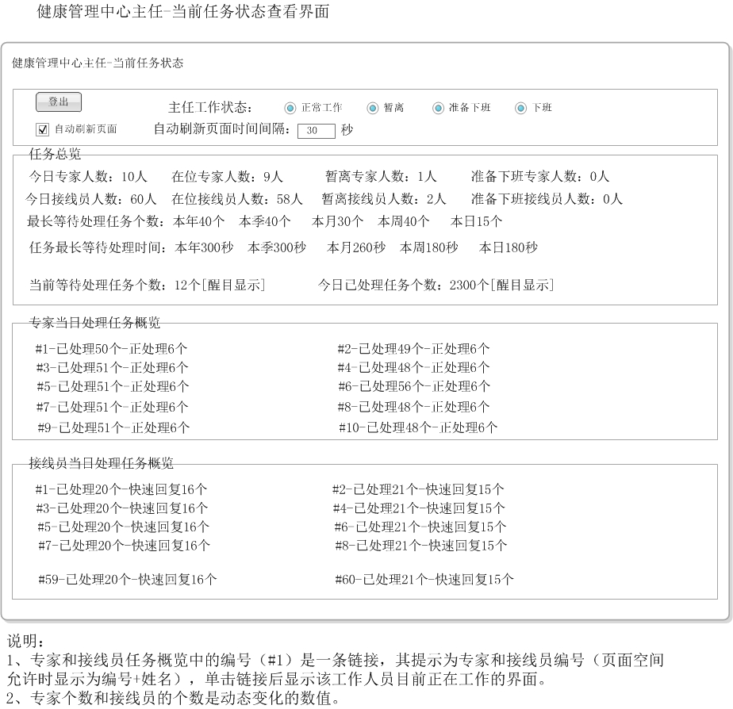

管理中心主任还负责分配专家-接线员，他也可以把这个权限授权给专家。操作界面为：
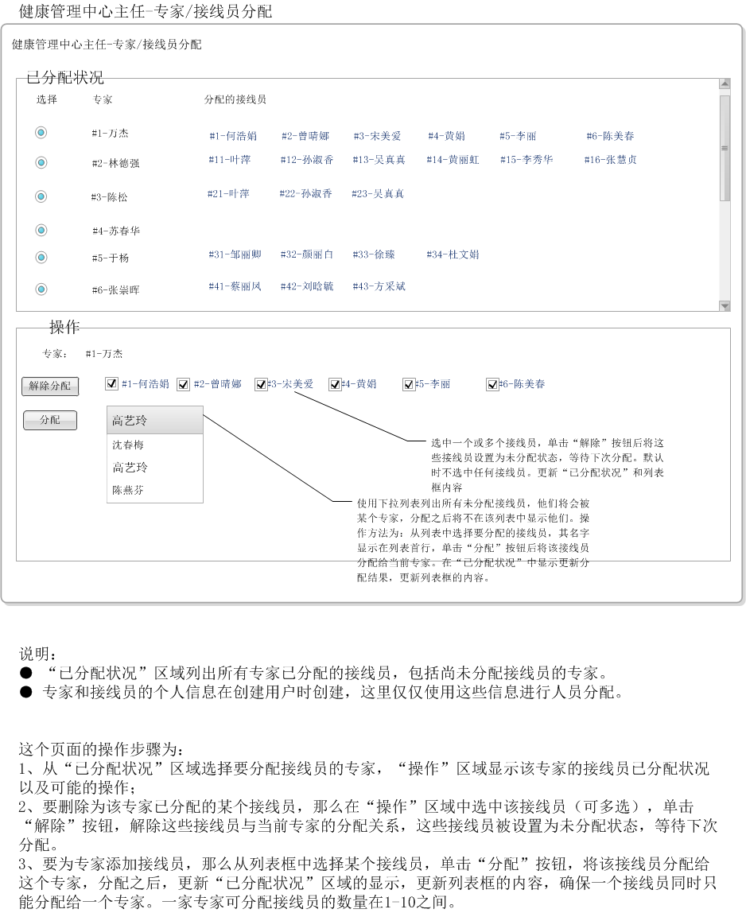

户管理
用户个人信息列表，每页100个记录，有上下页和指定页跳转。信息属性包括：名称，性别，生日，电话，省份，紧急联系人，紧急联系人电话等信息。
过滤器：根据当前已有记录，按性别，省份进行筛选。
搜索：输入用户姓名的关键字进行搜索。
增加：点击“增加用户”，进入增加用户个人信息页面，输入信息包括上面列表显示信息属性外，还有：密码，确认密码，既往病史，身高，体重，有无不良嗜好，常驻城市，籍贯，都是必填项，要有相应的输入规则校验。
删除：对用户记录进行复选或全选，进行删除。
修改：点击 “姓名”，进入编辑用户个人信息页面，同增加用户页面。
历史记录：保存专线员信息的增加，删除和修改的历史操作记录，此记录只能被浏览。
只有管理员有对用户个人信息有增加，删除和修改的权限。健康管理中心主任只有搜索，过滤和浏览的权限。

数据管理

体温特殊规则
体温特殊列表，每页100个记录，有上下页和指定页跳转。信息属性包括：专家名，用户名，类型，数值（范围），设置时间。
过滤器：根据当前记录信息，按专家名和用户名进行筛选。
搜索：输入用户名的关键字进行搜索。
此列表只能搜索，过滤和浏览，只能在专家平台进行增删改。

体温规则
体温规则列表，每页100个记录，有上下页和指定页跳转。信息属性包括：类型，数值（范围），设置时间。
增加：点击“增加体温规则”，进入增加体温规则页面，输入信息包括上面列表显示信息属性，要有相应的输入规则校验。
删除：对体温规则记录进行复选或全选，进行删除。
修改：点击 “类型”，进入编辑体温规则页面，同增加体温规则页面。
历史记录：保存体温规则信息的增加，删除和修改的历史操作记录，此记录只能被浏览。
只有健康管理中心主任有对体温规则信息有增加，删除和修改的权限。管理员只有浏览的权限。

心率/心电特殊规则
心率/心电特殊列表，每页100个记录，有上下页和指定页跳转。信息属性包括：专家名，用户名，心率规则，设置原因，设置时间。
过滤器：根据当前记录信息，按专家名和用户名进行筛选。
搜索：输入用户名的关键字进行搜索。
此列表只能搜索，过滤和浏览，只能在专家平台进行增删改。

心率/心电规则
心率/心电规则列表，每页100个记录，有上下页和指定页跳转。信息属性包括：类型，数值（范围），设置时间。
增加：点击“增加心率/心电规则”，进入增加心率/心电规则页面，输入信息包括上面列表显示信息属性，要有相应的输入规则校验。
删除：对心率/心电记录进行复选或全选，进行删除。
修改：点击 “类型”，进入编辑心率/心电规则页面，同增加心率/心电规则页面。
历史记录：保存心率/心电规则信息的增加，删除和修改的历史操作记录，此记录只能被浏览。
只有健康管理中心主任有对心率/心电规则信息有增加，删除和修改的权限。管理员只有浏览的权限。

监测记录
监测记录列表，每页100个记录，有上下页和指定页跳转。信息属性包括：用户名，心率，心率是否异常，上传时间，回复状态（未回复，自动回复，手工回复）。
浏览：点击“用户名”浏览记录的详细信息，包括：用户名，心率，心率是否异常，心电图，上传时间，回复状态，对应回复记录的链接。
过滤器：根据当前记录信息，按心率是否异常，回复状态进行筛选。
搜索：输入用户名的关键字进行搜索。

回复记录
回复记录列表，每页100个记录，有上下页和指定页跳转。信息属性包括：专家名，用户名，回复时间，监测结果，专家建议。
浏览：点击“专家名”浏览记录的详细信息，包括：专家名，用户名，回复时间，监测结果，专家建议，对应监测记录的链接。
过滤器：根据当前已有记录，按监测结果为筛选条件。
搜索：输入用户名的关键字进行搜索。

APK管理

APK测试软件归档
按项目显示测试软件列表，每页100个记录，有上下页和指定页跳转，按提交时间倒序排列。信息属性包括：版本号，提交人，提交时间，软件下载链接。
浏览：点击“版本号”浏览测试软件的详细信息，包括：版本号，提交人，提交时间，信息备注，软件下载链接。
增加：点击“增加测试版本”，进入增加测试版本页面，输入信息包括上面列表显示信息属性，要有相应的输入规则校验。

APK发布软件升级
按项目显示APK正式发布软件列表，每页100个记录，有上下页和指定页跳转，按时间倒序排列。信息属性包括：版本号，发布人，发布时间，软件下载链接。
浏览：点击“版本号”浏览测试软件的详细信息，包括：版本号，发布人，发布时间，发布信息备注，软件下载链接。
增加：点击“增加正式版本”，进入增加正式版本页面，输入信息包括上面列表显示信息属性，要有相应的输入规则校验。
只有管理员有提交正式软件版本的权限。

